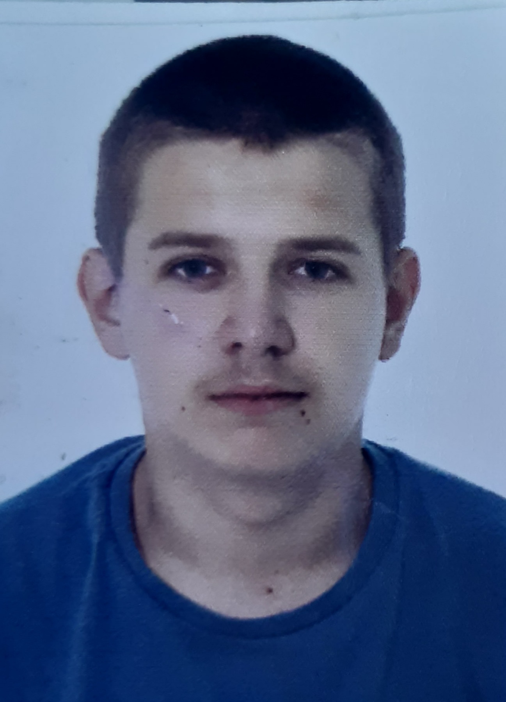Персональные данные выпускника

Ф.И.О.: Овсянников Александр Сергеевич
Дата рождения: 11.08.2003 г.
Город: Свердловская область, г. Богданович
Телефон: 89521481276

Учебное заведение: ГАПОУ СО «Богдановичский политехникум»

Профессия: 15.01.05 Сварщик (ручной и частично механизированной сварки (наплавки)

Тип деятельности, которым вы хотели бы заниматься:
Работать по профессии

Достижения:
- Участие в подготовке к открытию чемпионата WorldskilssRussia (ГАПОУ СО «БПТ») благодарность волонтеру;
- Грамота за I место – конкурс «А ну-ка, парни!» ГАПОУ СО «Богдановичский политехникум»;
- Грамота за III место – звание «Лучший» в мероприятии «День студента».

Дополнительные сведения:
В планах сдать на категорию В, С.

